МБУК ВР «МЦБ» им. М.В. Наумова
отдел внестационарного обслуживания
12+

«Чернобыль в нашей памяти»
РЕКОМЕНДАТЕЛЬНЫЙ СПИСОК ЛИТЕРАТУРЫ
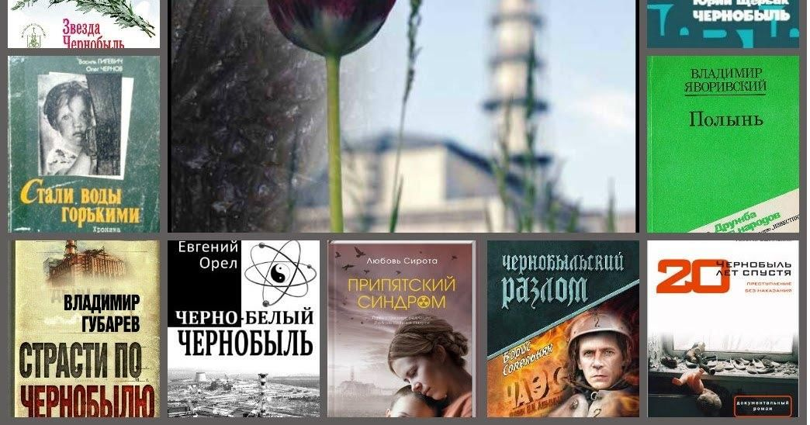
Выполнил:
ведущий библиотекарь
Бердникова Елена Сергеевна

ст. Романовская, 2023 год
37 лет назад, 26 апреля 1986 года, произошла чернобыльская катастрофа –разрушение четвёртого энергоблока Чернобыльской атомной электростанции, расположенной на территории Украинской ССР (ныне –Украина). Разрушение носило взрывной характер, реактор был полностью разрушен, и в окружающую среду было выброшено большое количество радиоактивных веществ. Авария расценивается как крупнейшая в своём роде за всю историю атомной энергетики –по предполагаемому количеству погибших и пострадавших от её последствий и по экономическому ущербу. В течение первых трёх месяцев после аварии погиб 31 человек; последствия облучения, выявленные за последующие 15 лет, стали причиной гибели от 60 до 80 человек. 134 человека перенесли лучевую болезнь той или иной степени тяжести. Более 115 тыс. человек из 30-километровой зоны были эвакуированы.
Если Вы хотите узнать подробности чернобыльской катастрофы и чем живёт Чернобыльская АЭС в наши дни, то предлагаем Вам познакомиться с рекомендательным списком литературы.
Из данного списка книги можно заказать и прочитать в «ЛитРес: Библиотека».
Получить логин и пароль для подключения к «ЛитРес: Библиотека» по адресу: станица Романовская, ул. Кожанова 45 тел. 8(86394) 70-2-43;
На официальном сайте библиотеки: https://mcb-naumova.ru/

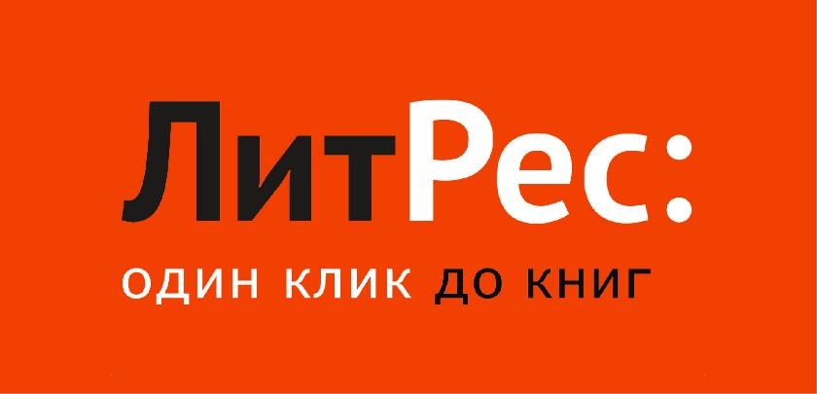

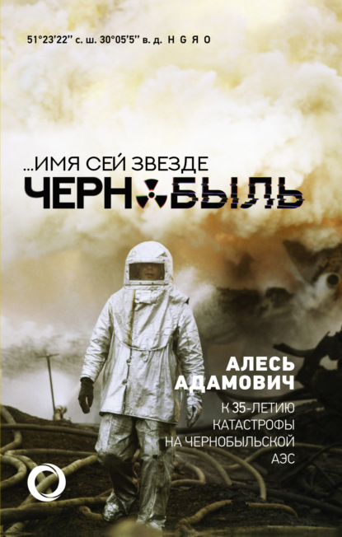
Документальная литература
Адамович, А.
…Имя сей звезде Чернобыль. К 35-летию катастрофы на Чернобыльской АЭС/ Алесь Адамович.- Москва: ФТМ: АСТ, 2021.-660 с.: илл.
«На фоне черно-дымящего реактора, город с его домами, детскими площадками, парками, улицами, рекой, людьми, все еще не понявшими до конца, что произошло и как переломилась их жизнь.» Впервые в России выходит сборник произведений А. Адамовича об осмыслении, понимании того трагического опыта, который не одно поколение испытало на себе. Когда все сделалось опасным для жизни, сама земля, которая прежде жизнь воспроизводила. Издание подготовлено к годовщине трагедии: 35 лет аварии на Чернобыльской АЭС. В сборник вошли письма, статьи, выступления, интервью, повесть и сценарий.
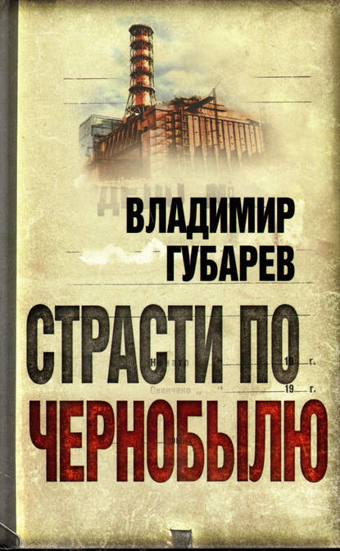
Губарев, В.
Страсти по Чернобылю [текст]/ Владимир Губарев .- Москва: Алисторус, 2017.- 430 с.: илл.
Этот день в истории нашей цивилизации стал переломным. Он не только изменил судьбы многих людей, но и заставил Историю идти новым путем. Распад Советского Союза начался в ту страшную ночь. 26 апреля 1986 года гигантское радиоактивное облако накрыло не только нашу страну, Европу, Азию и Америку, но и прошлое, настоящее и будущее человечества. Страсти по Чернобылю продолжаются уже четверть века. Они не оставляют всех, кто в той или иной форме в России, на Украине и в Белоруссии имеет отношение к случившемуся.
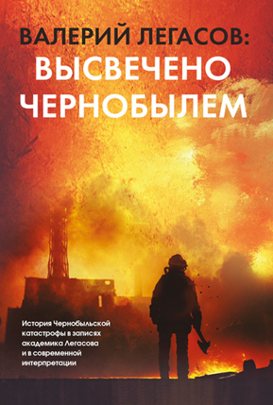
Легасов, В.
Высвечено Чернобылем [текст]/ Валерий Легасов .- Москва: АСТ, 2020.- 330 с.: илл.
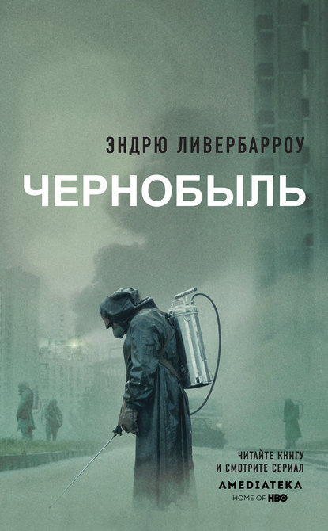
Чернобыльская катастрофа произошла более 30 лет назад, но не утихают споры о её причинах, последствиях и об организации работ по ликвидации этих последствий. Чернобыль выявил множество проблем, выходящих далеко за рамки чернобыльской темы: этических, экологических, политических. Советская система в целом и даже сам технический прогресс оказались в сознании многих скомпрометированы этой аварией. Чтобы ответить на возникающие в связи с Чернобылем вопросы, необходимо знание – что на самом деле произошло 26 апреля 1986 года.
Ливербарроу, Э.
Чернобыль [текст]/ Эндрю Ливербарроу.- Москва: АСТ, 2019.- 260 с.: илл.
В 01:23:40 26 апреля 1986 года начальник ночной смены Александр Акимов нажал кнопку аварийного отключения четвертого ядерного реактора Чернобыльской АЭС, чтобы избежать перегрузки. Результатом этого непродуманного действия стала одна из величайших катастроф XX века, повлекшая за собой гибель тысяч людей, эвакуацию целого города и прочие трагические последствия, чьи отголоски ощущаются по сей день… Что же произошло на самом деле? Можно ли было избежать катастрофы? И все ли было сделано правильно для ликвидации ее последствий? Книга англичанина Эндрю Ливербарроу «Чернобыль 01:23:40», ставшая результатом пятилетних кропотливых исследований.

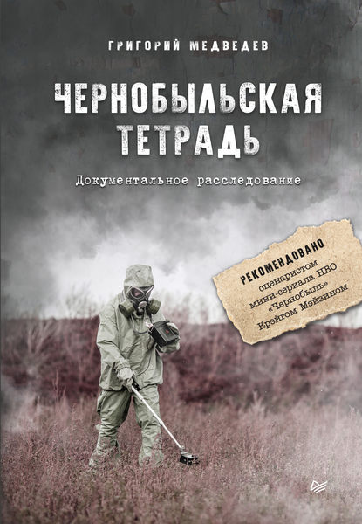
Медведев, Г.
Чернобыльская тетрадь. Документальное расследовании [текст]/ Григорий Медведев .- Москва: Питер, 2020.- 320 с.
Григорий Медведев – инженер-атомщик, писатель. Участвовал в строительстве ЧАЭС в должности заместителя главного инженера станции. «Чернобыльская тетрадь» – одна из самых известных книг о чернобыльской катастрофе, неоднократно переиздавалась и была переведена на многие языки мира. Это свидетельство из первых рук, основанное на документах и многочисленных показаниях очевидцев, опрошенных автором, который был командирован в Чернобыль сразу после аварии.
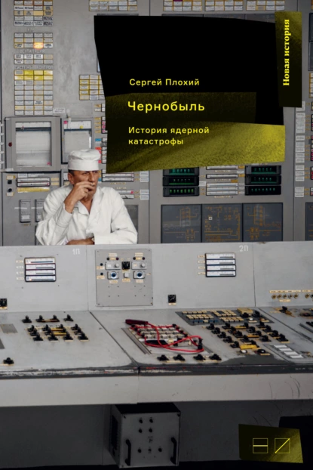
Плохий, С.
Чернобыль: История ядерной катастрофы [текст]/ Сергей Плохий.- Москва: Новое издательство, 2021.- 480 с.: илл.
Самая большая техногенная катастрофа в истории, авария на Чернобыльской АЭС унесла тысячи жизней, обрушила главный религиозный культ XX века – веру в технический прогресс и стала символом несостоятельности всего советского проекта. Детальная история катастрофы и ее экологических и политических последствий – в новой книге профессора Гарвардского университета Сергея Плохия.

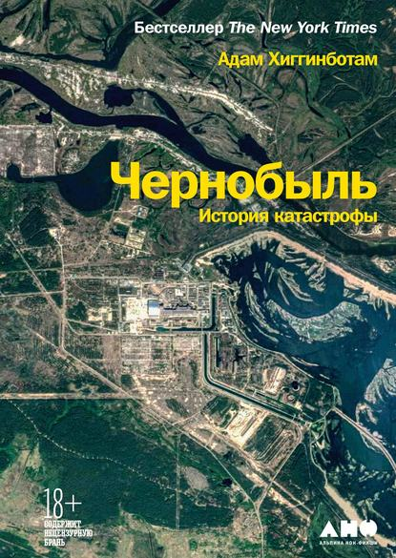
Хиггинботам, А.
Чернобыль. История катастрофы [текст]/ Адам Хиггинботам.- Москва: Альпина Диджитал, 2020.- 690 с.: илл.
Ночью 26 апреля 1986 года реактор № 4 Чернобыльской атомной электростанции взорвался, положив начало одной из самых страшных ядерных катастроф в истории. Основываясь на более чем десятилетней работе, записях сотен бесед, на личной переписке, неизданных воспоминаниях и недавно рассекреченных архивных документах, журналист Адам Хиггинботам написал бередящее душу и захватывающее произведение, в котором мы видим чернобыльскую катастрофу глазами ее первых свидетелей. Результатом стал мастерски сделанный документальный триллер, исчерпывающий отчет о событии, изменившем историю, – куда более сложный, человечный и пугающий, чем миф о Чернобыле, к которому мы привыкли.
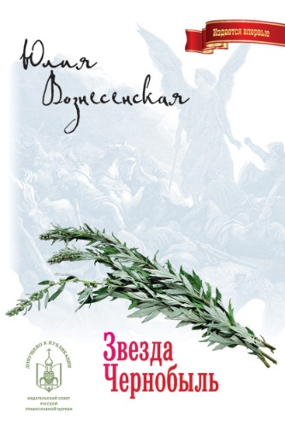
Чернобыльская трагедия в художественной литературе
Вознесенская, Ю.
Звезда Чернобыль [текст]/ Юлия Вознесенская .- Москва: Лепта Книга, 2020.- 180 с.
«И упала с неба большая звезда, горящая подобно светильнику, и пала на третью часть рек и на источники вод. Имя сей звезде „полынь“…» – говорится в Апокалипсисе. 30 лет назад многие вспомнили, что у неприметной душистой травы наших полей – полыни – есть и другое имя: чернобыль…
Пронзительный роман знаменитой православной писательницы Юлии Вознесенской «Звезда Чернобыль» рассказывает о судьбе трех сестер, чьи жизни перечеркнула Чернобыльская катастрофа, и о любви, которая побеждает страх, смерть и дает надежду на будущее.
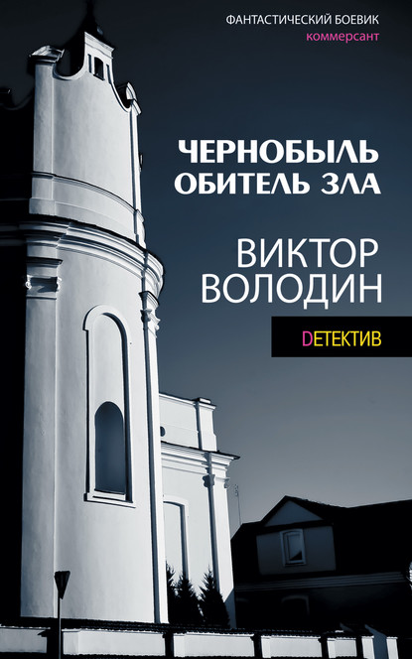
Володин, В.
Чернобыль. Обитель зла [текст]/ Виктор Володин .- Москва: ХАРВЕСТ, 2020.- 310 с.: илл.
«Stalker» это книга не только о приключениях героя в Чернобыльской зоне отчуждения. Это захватывающий дух боевик, с нереально страшной фактурой. Такого, вы еще не читали, это вам не игра, это жестокая реальность! Жесть! В зоне разумные законы природы извратились в результате глобальной техногенной катастрофы. Чернобыльская зона наполнена психическими и физическими опасностями, радиацией, паранормальными явлениями, и дикими агрессивными существами-мутантами.
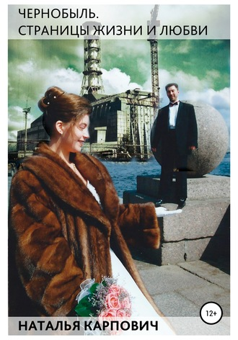
Карпович, Н. Н.
Чернобыль. Страницы жизни и любви [текст]/ Наталья Николаевна Карпович .- Москва: Карпович Н. Н, 2020.- 90 с.: илл.
Автобиографическая история о невероятной любви и безутешной боли, которую надо преодолеть, чтобы выжить и двигаться дальше, добиваясь успеха. Мир Натальи, хрупкий и таинственный, после встречи с Сергеем заиграл новыми красками. Казалось, теперь счастью не будет конца. Красивая свадьба, планы на будущее, дети. И вдруг, уже в конце 90-х, в жизни героев опять прозвучало это страшное слово "Чернобыль". Книга расскажет на реальном примере, как найти силы, когда смысл жизни потерян, а мир прекратил существовать.

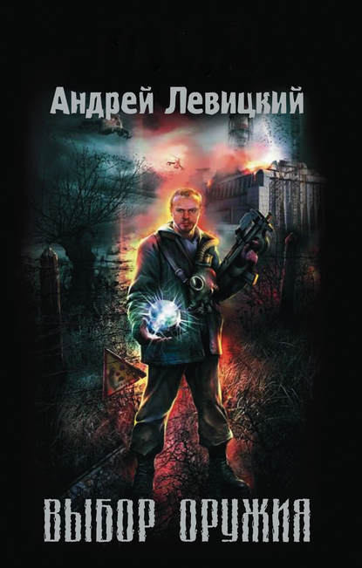
Левицкий, А.
Выбор оружия [текст]/ Андрей Левицкий.- Москва: Левицкий, А., 2008.- 400 с.
Хорошо вооруженная группа бывалых сталкеров отправляется на поиски легендарного поля артефактов и пропадает где-то под Чернобылем. Хабар, который должна добыть экспедиция, сулит гигантскую прибыль – поэтому два наемника, бывший десантник и лучший в Зоне специалист по артефактам, соглашаются отыскать пропавших.
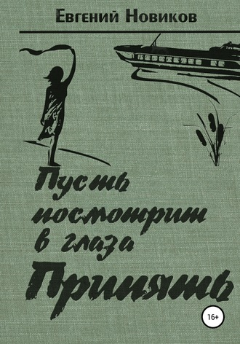
Новиков, Е. К.
Пусть посмотрит в глаза Припять [текст]/ Евгений Константинович Новиков.- Москва: Новиков Е. К., 2019.- 70 с.
Перед вами – повесть «Пусть посмотрит в глаза Припять». Это приквел раннего произведения автора «Горькие травы Чернобыля». В повести описана реальная история мальчишек, переживших ядерную катастрофу далёкой весной 1986 года. Имена главных героев незначительно изменены, но автор уверен, что учащиеся средней школы № 2 города Припяти легко себя узнают. Огромное спасибо жителю Припяти, ныне киевлянину Александру Рубинскому за помощь в работе над книгой. Именно он послужил прототипом главного героя повести Сашки Зарубина.
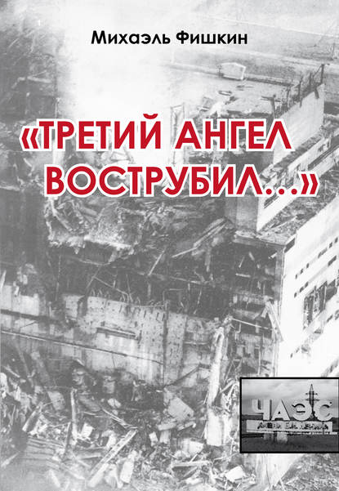
Фишкин, М.
«Третий ангел вострубил...» [текст]: сборник/ Михаэль Фишкин.- Москва: Книга-Сэфер, 2012.- 100 с.: илл.
Правдивая история об отношениях и поведении людей в экстремальных условиях ликвидации последствий аварии на Чернобыльской АЭС весной и летом 1986 года, рассказанная участником событий.
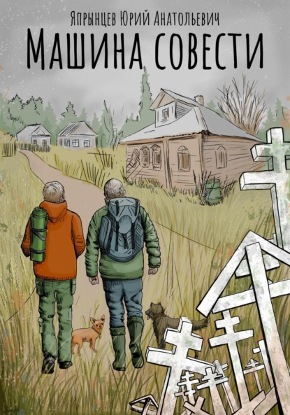
Япрынцев, Ю. А.
Машина совести [текст]/ Юрий Анатольевич Япрынцев .- Москва: Япрынцев, Ю. А., 2023.- 80 с.
Побег через Чернобыльскую Зону был вроде как простым путешествием, пока беглецы не повстречали её...

«Чернобыль в нашей памяти»: рекомендательный список / ведущий библиотекарь отдел внестационарного обслуживания Бердникова Е. С. – ст. Романовская: МБУК ВР «МЦБ» им. М. В. Наумова, 2023 г.- 9 с.

